Муниципальное казённое общеобразовательное учреждение для обучающихся с ограниченными возможностями здоровья Старогородковская общеобразовательная школа «Гармония»

Мастер-класс

Изготовление хозяйственной сумки из ткани

Учитель технологии: Приставакина Г.И.

2017 г.
Введение.

Уже много лет во всём мире люди озабочены охраной окружающей среды.
Очень много зависит и от нас, по возможности каждый может принести пользу в сохранении окружающей среды.
Мы почти в каждый день ходим в магазин, покупаемые продукты и складываем их в пакеты из полиэтилена. А мы все знаем, что полиэтиленовые пакеты разлагаются в почве более четырёхсот лет, а при горении на свалках выделяют ядовитый угарный газ.
Ученные бьют тревогу: в мировом океане целые острова из пластика. А вследствие этого гибнут морские птицы и млекопитающие.
Я задумалась, чем я могу помочь в сохранении чистоты нашей планеты. И решила: не пользоваться полиэтиленовыми пакетами! Ведь эти же пакеты можно заменить бумажными, тканевыми сумками или же авоськой. Я сшила себе сумку из ткани, а потом - многим друзьям, родственникам и сослуживцам. Сумки шью из обивочной ткани и из тонкой плащевой. Так как я преподаю в школе швейного дело, с учащимися 5 класса мы шьём по программе хозяйственную сумку из ткани. Получается, что и ребята принимают активное участие в сохранении окружающей среды.
Сегодня я предлагаю сшить Вам вместе со мной хозяйственную сумку из обивочной ткани.

Цель и задачи.

Цель: Изготовить хозяйственную сумку.

Задачи:

- Усовершенствовать навыки по изготовлению хозяйственной сумки.

- Научиться творчески подходить к работе, развивать фантазию, пространственное воображение.

- Расширить и углубить знания по изготовлению швейных изделий.

- Приобрести опыт работы с методической литературой, информационными ресурсами Интернета.

- Получить эмоциональное удовольствие от работы.

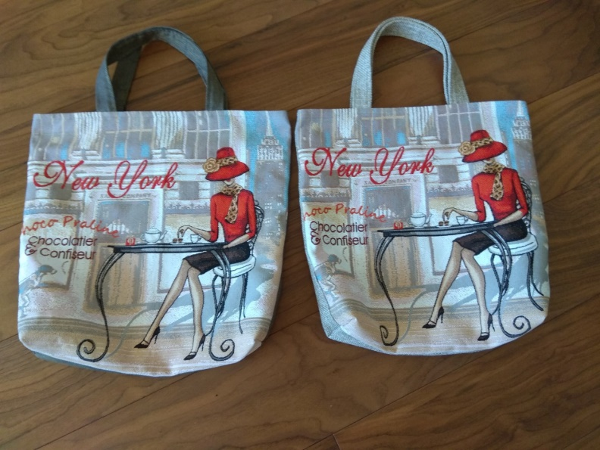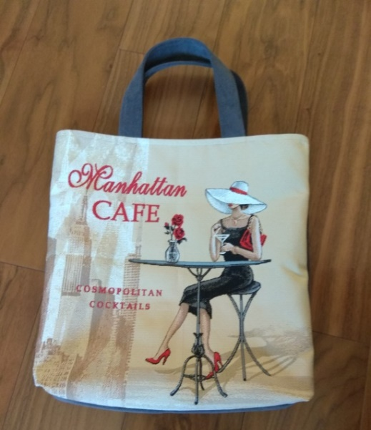
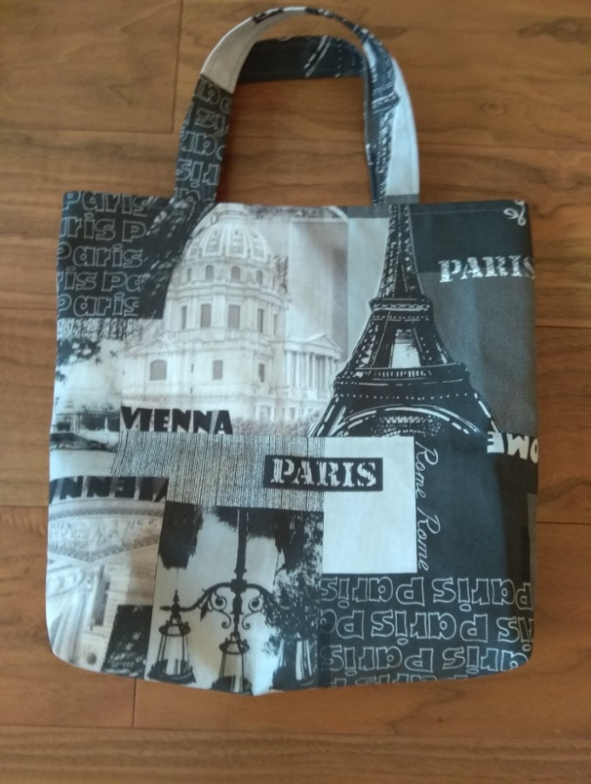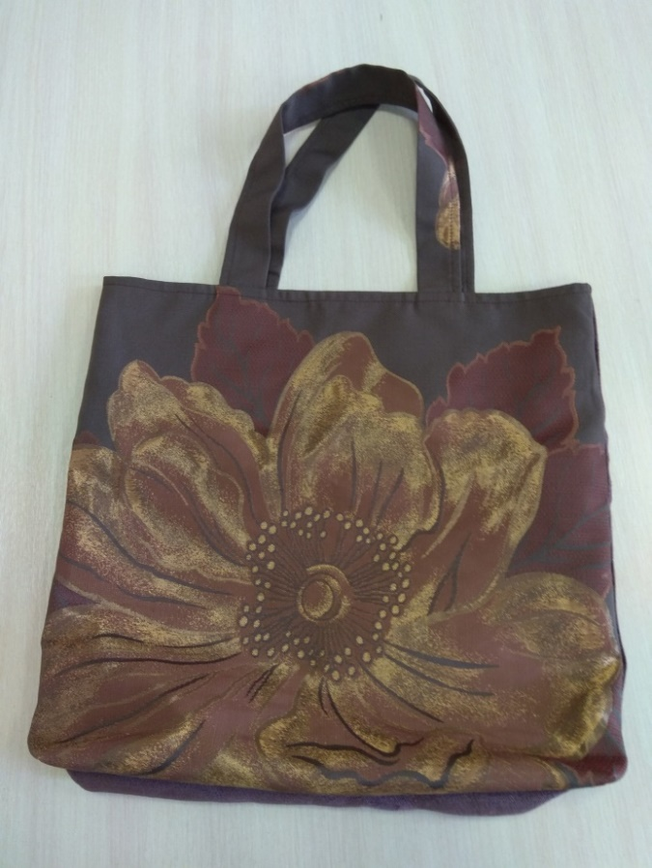
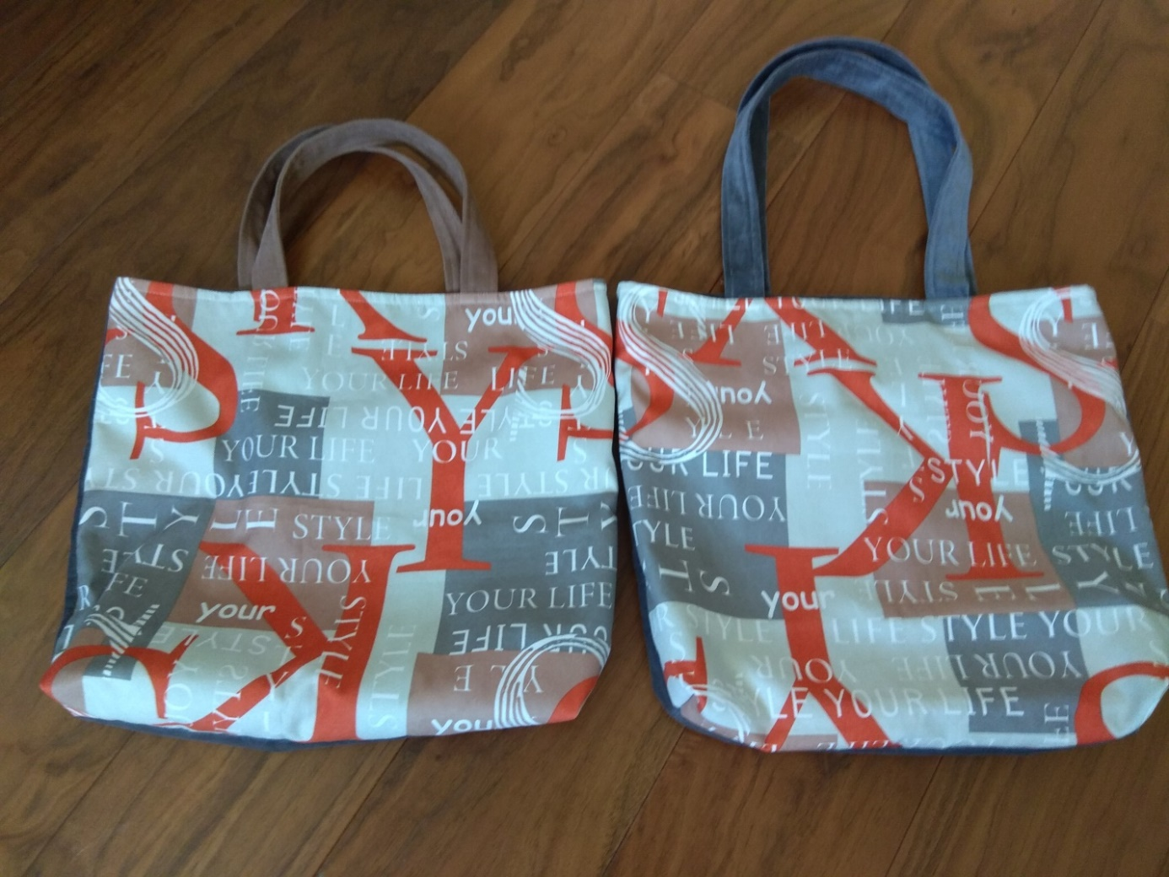

Инструменты и принадлежности:
- миллиметровая бумага, карандаш, линейка.
- обивочная, смесовая, плащевая, гобелен, бязь для подкладки.
- нитки, ножницы, мелок, сантиметровая лента, булавки, иглы.
- швейная машина, гладильная доска, утюг.

Последовательность изготовления изделия.
1. Построение чертежа выкройки сумки:
- прямоугольник 45х40см.;
- обтачка шириной 10см. и длиной 80 см.;
- прямоугольник для подкладочной ткани 35х80см.;
- ручки 40х7см.;
- карман 25х20 см.

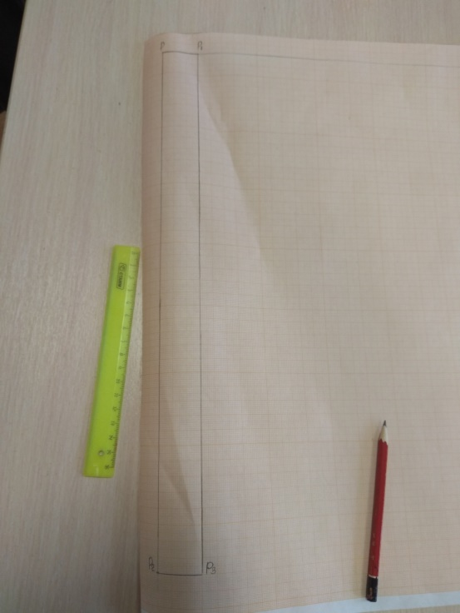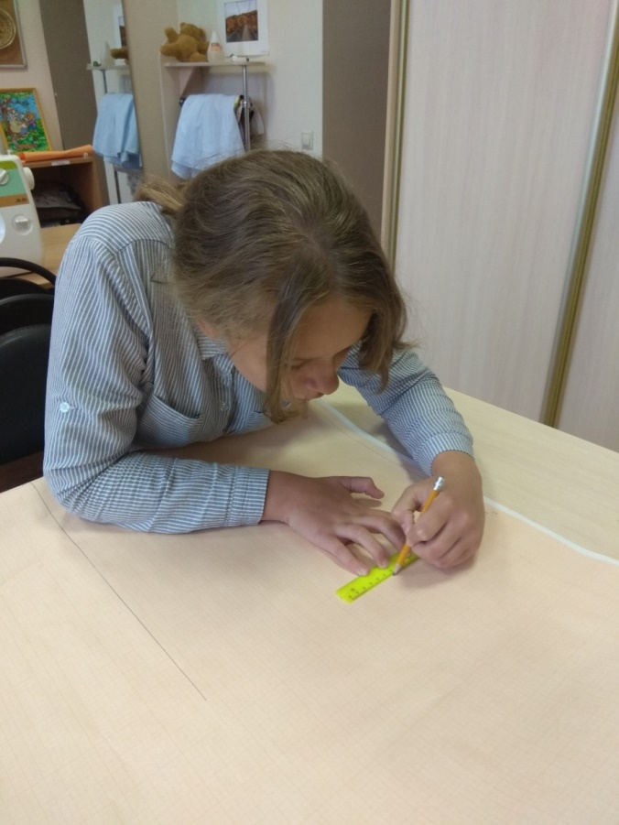
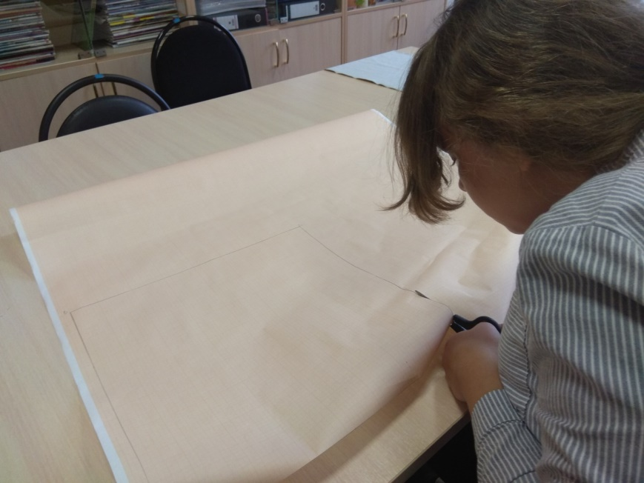

2. Раскрой деталей кроя:
- долевая нить на основной подкладке и ручках должна быть параллельна длине деталей;
- наложить детали кроя на изнаночную сторону ткани, приколоть булавками и обвести по контуру;
- отложить припуски на обработку по 1см. на всех деталях кроя;
- раскроить детали кроя по припускам.
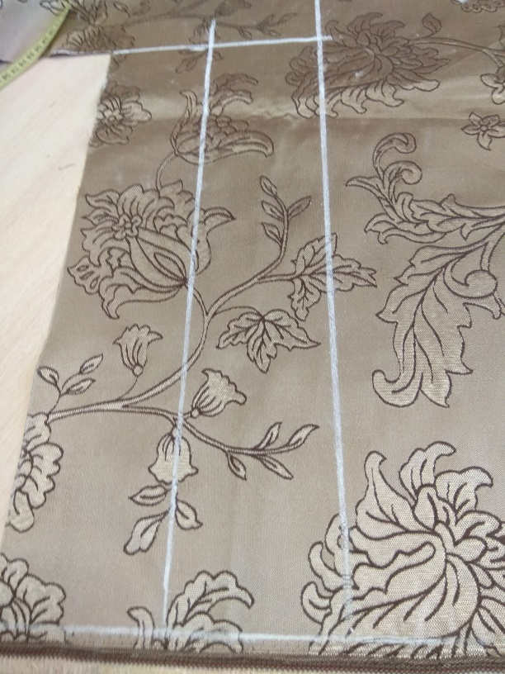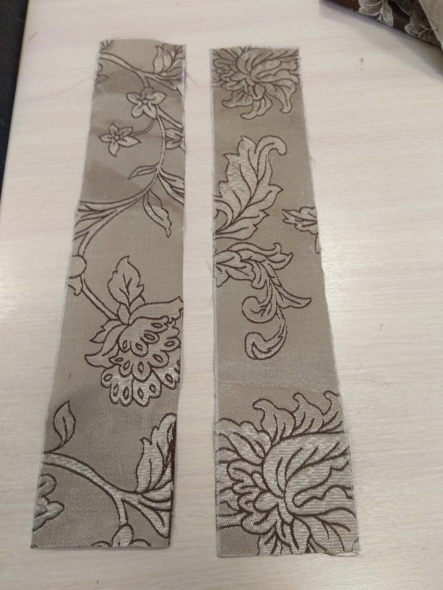
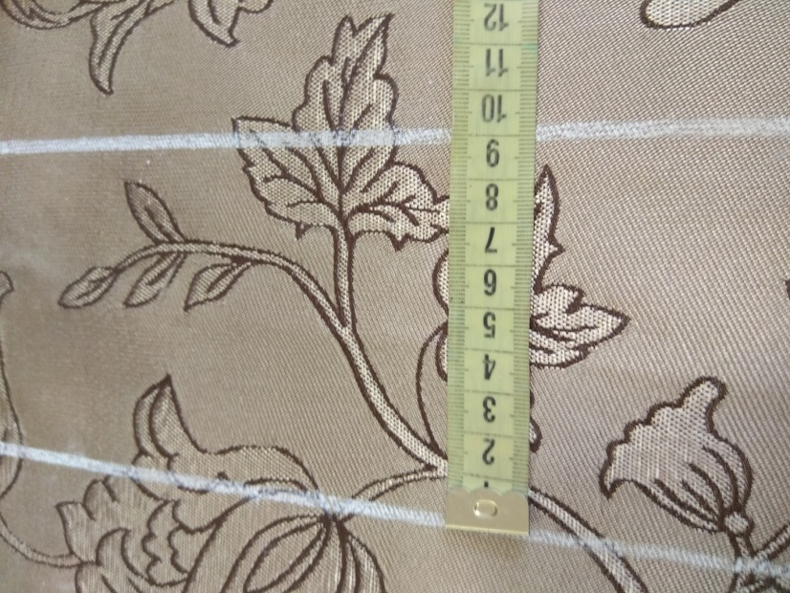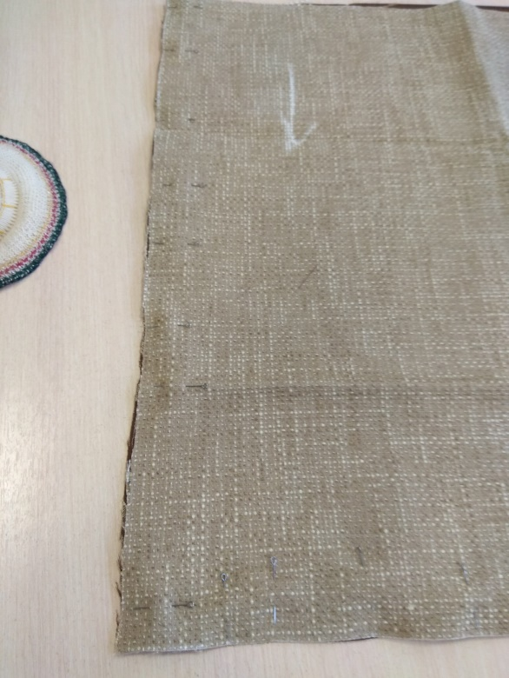
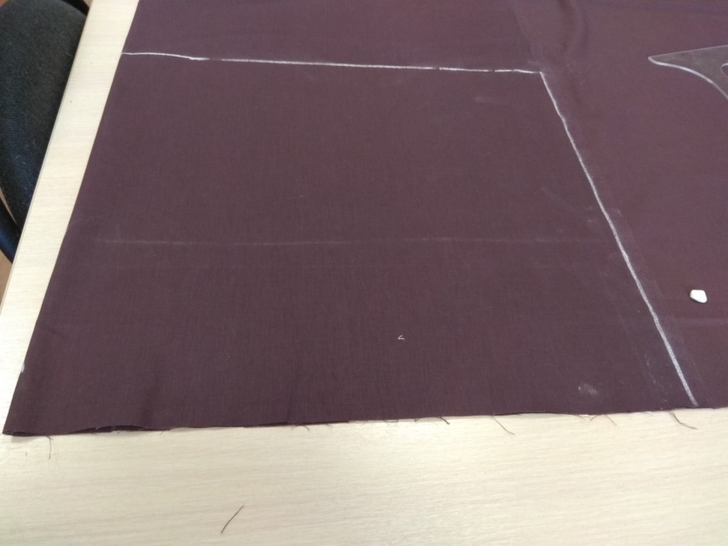
3. Обработка основной детали:
- сложить лицом к лицу верхнюю и нижнюю детали сумки. Уровнять срезы, сколоть булавками по боковым и низу детали;
- сметать и стачать на 1.0 см. от среза. Удалить нити смётывания.
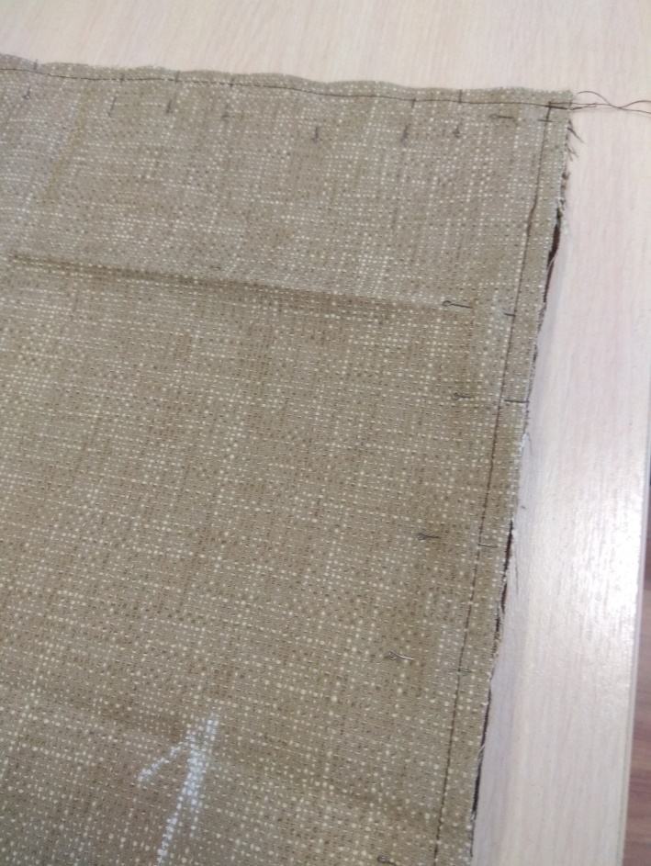

4. Обработка углов низа сумки, для образования дна и боковых стенок:
- совместить боковой и нижний шов, сколоть булавками;
- отмерить от угла 4 см., провести поперёк меловую линию;
- сметать и стачать по линии. Удалить нити смётывания;
- в такой же последовательности обработать второй угол сумки.
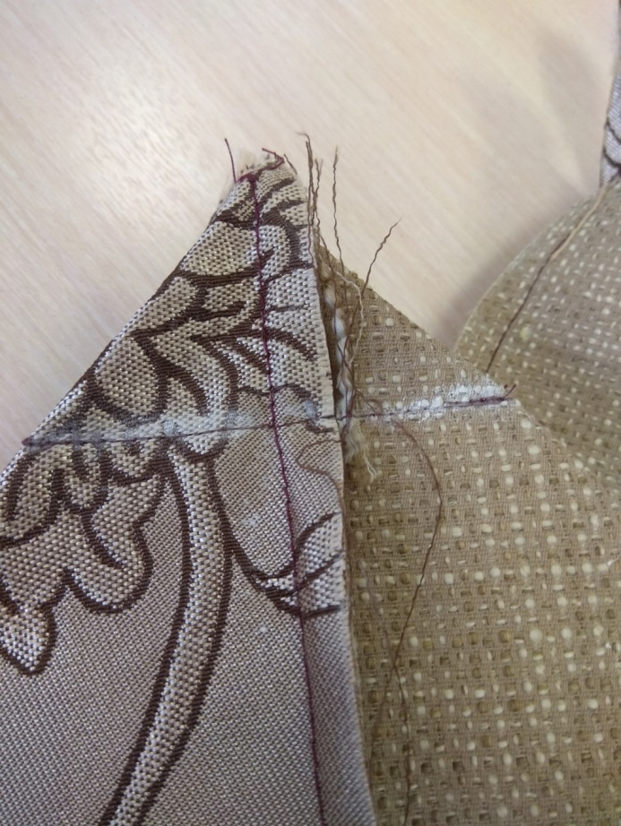
5. Обработка ручек сумки:
- сложить детали ручек по ширине, уровнять срезы, сколоть булавками, сметать и обтачать на 1.0 см от срезов. Удалить нити смётывания;
- вывернуть ручки на лицевую сторону, выметать кант и приутюжить;
- проложить отделочную строчку на 0.5-0.7см. от края шва, удалить нити вымётывания канта и ещё раз приутюжить.

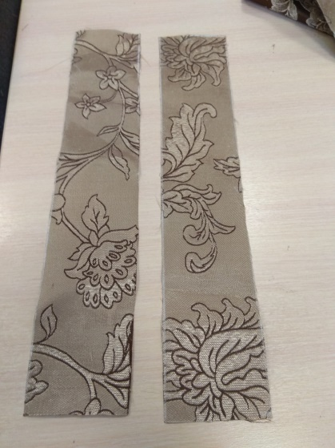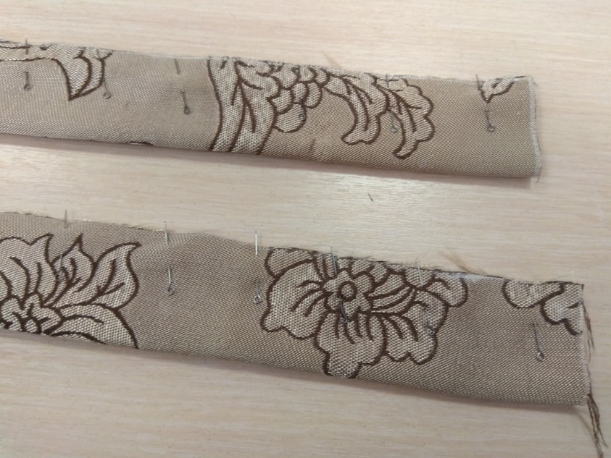
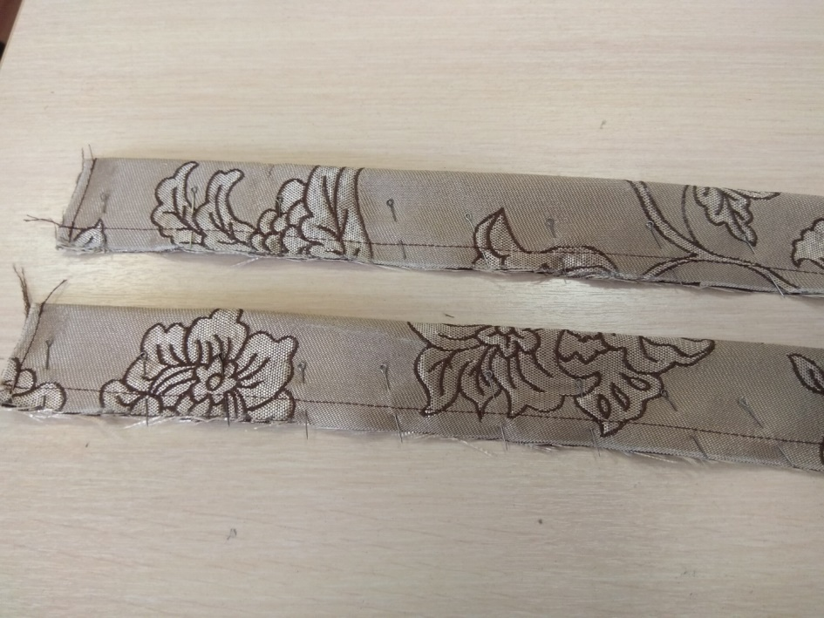
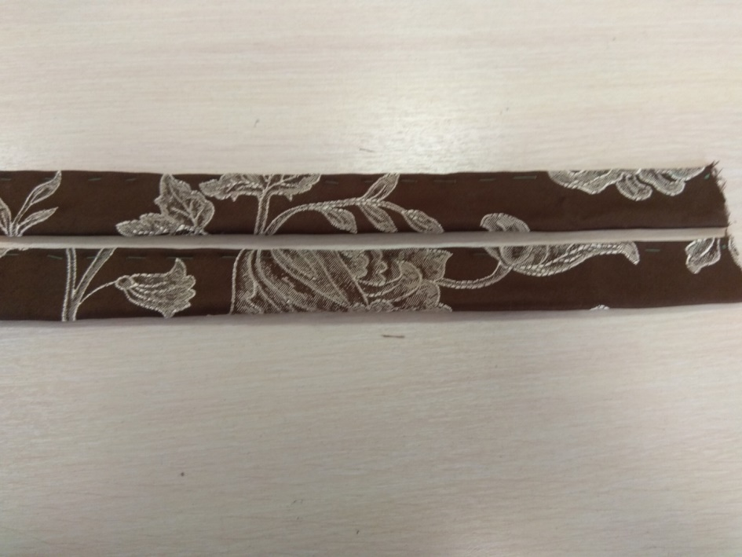
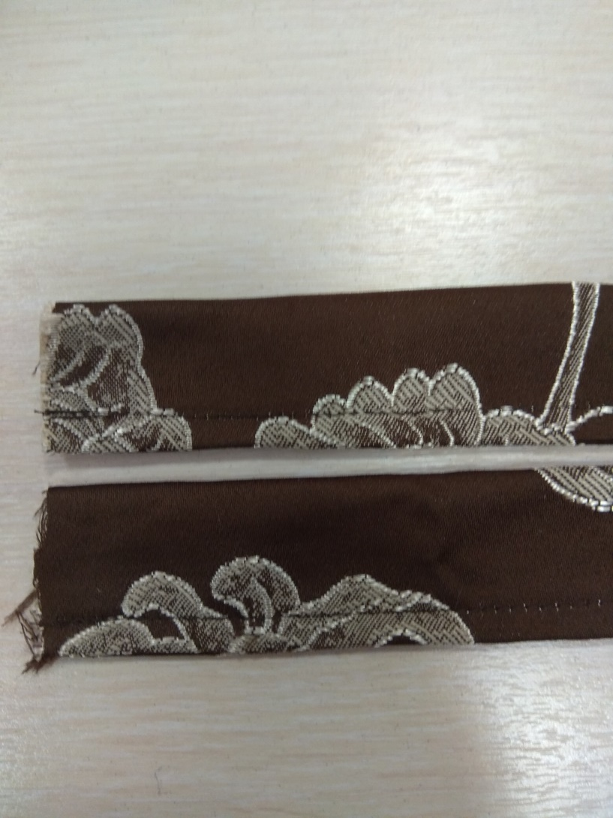
6. Обработка подкладки сумки.
Обработка кармана.
Так как ткань подкладки тонкая, для надёжности карман делаем двойной:
- сложить карман лицом к лицу, уровнять срезы, сколоть булавками и обтачать на 1 см.;
- вывернуть карман, выметать кант, проложить отделочную строчку и приутюжить;
- подогнуть припуски на 1.0 см по боковым линиям и заметать;
- наложить карман на подкладочную ткань по намеченным линиям; приколоть, наметать и настрочить на 0, 5 см. от нижнего и боковых сгибов.
- удалить нити смётывания и приутюжить. По желанию карман можно разделить машинной строчкой.

Обработка подкладки:
- сложить подкладочную ткань лицом к лицу, уровнять срезы, сколоть булавками по боковым и нижнему срезам;
- по нижнему срезу наметить мелком место для выворачивания сумки, сметать, стачать от метки до метки на 1см. от среза. Удалить нити смётывания. Швы отутюжить.
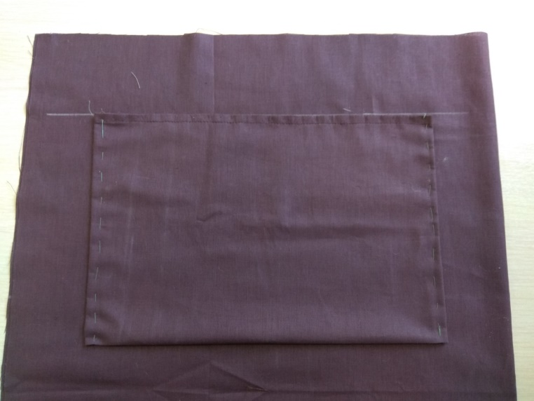
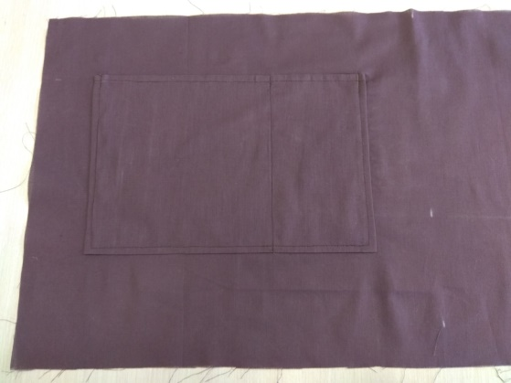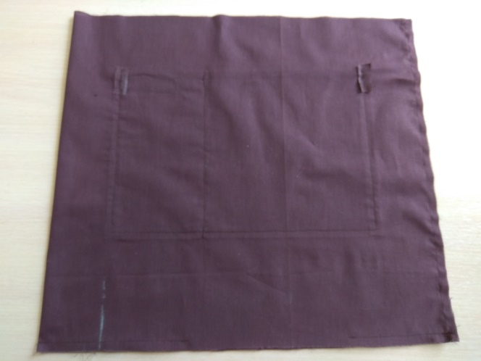

7. Обработка углов подкладки для образования дна и боковых стенок.
Углы подкладки выполнить аналогично, как на основной детали.
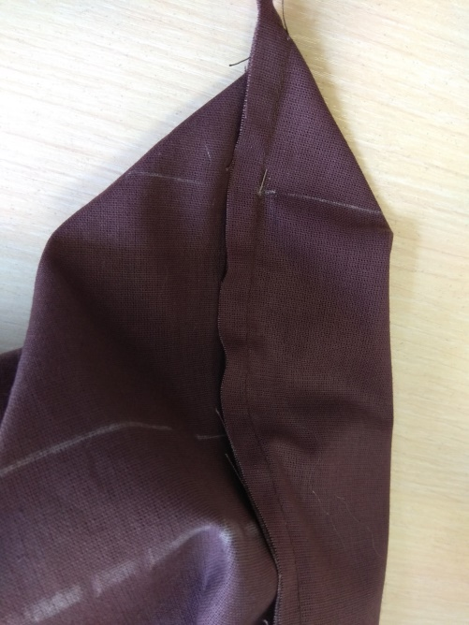
8. Обработка верхнего среза сумки:
- отложить от середины верхнего среза основной детали в одну и в другую сторону по 7 см. и отметить мелом. Приколоть ручки булавками и приметать;
- концы обтачки соединить;
- приложить верхний срез обтачки на основную деталь лицом к лицу, уровнять срезы, приколоть булавками;
- приметать и притачать на 1см. от среза. Удалить нити смётывания;
- выметать кант, приутюжить и проложить отделочную строчку на 0.5-0.7 см.от края шва.
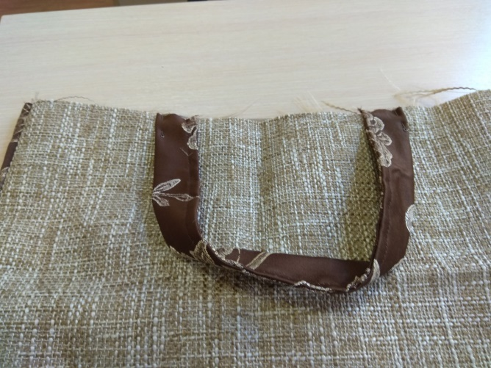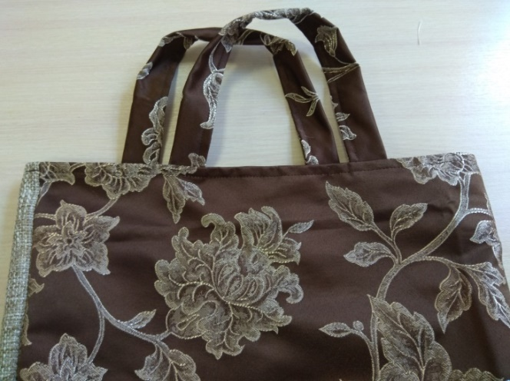
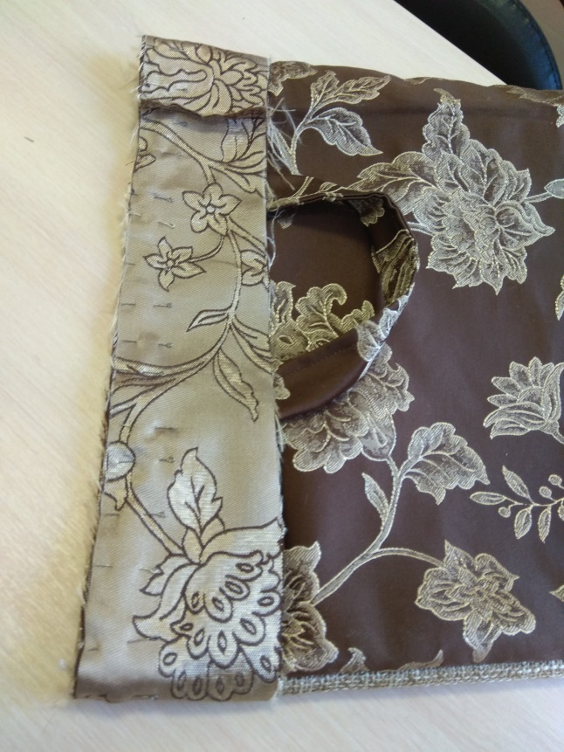

9. Обработка подкладки сумки:
- сложить нижний срез обтачки лицом к лицу с верхним срезом подкладки, совместить метки по бокам, приколоть, приметать и притачать на 1 см.;
- удалить нити смётывания.
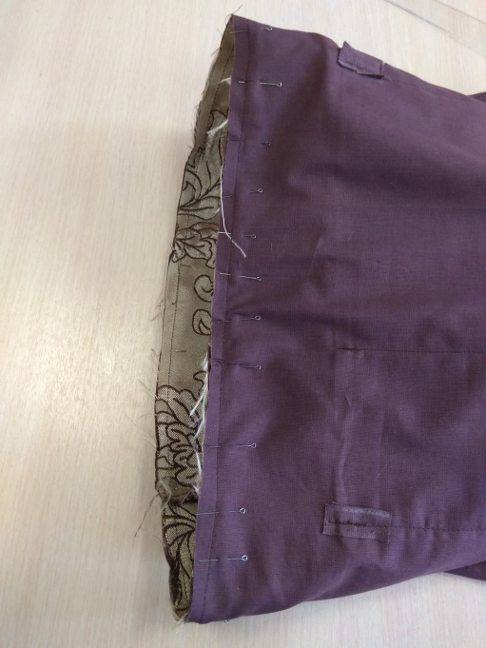

10. Окончательная обработка сумки:
- вывернуть сумку на лицевую сторону через отверстие на подкладке.
- срезы отверстия подогнуть вовнутрь на 1 см. заметать и застрочить;
- удалить нити временного назначения. Сумку отутюжить.

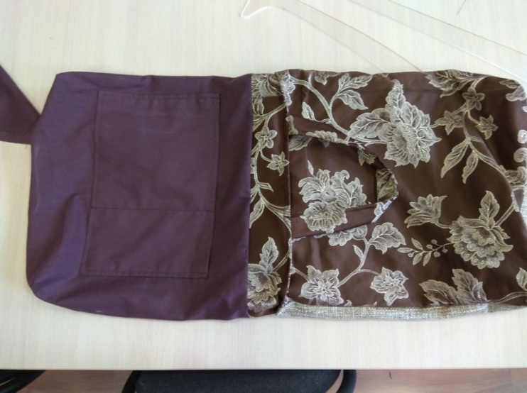
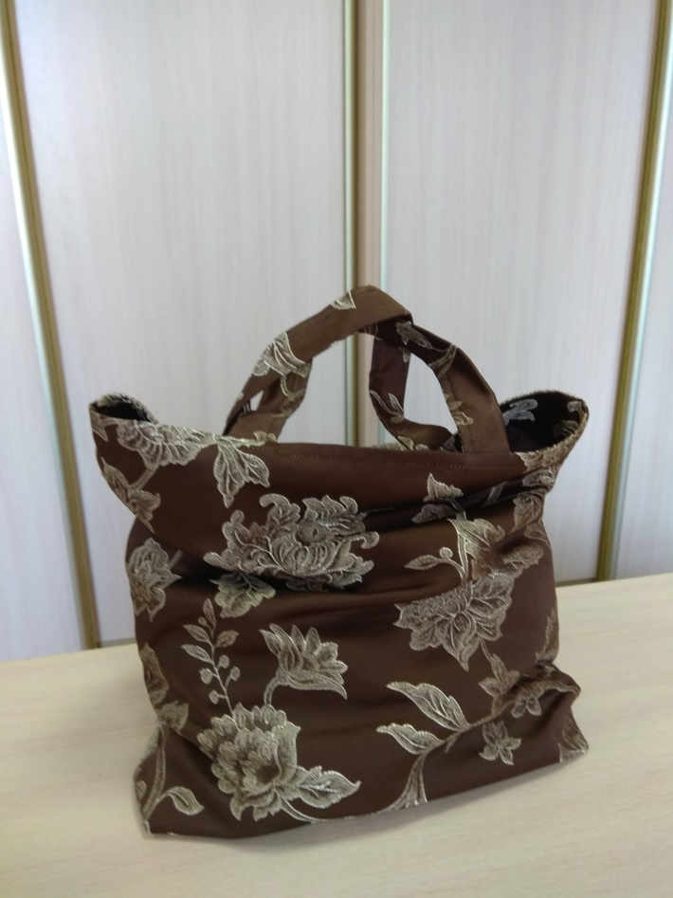
Сумка готова!

